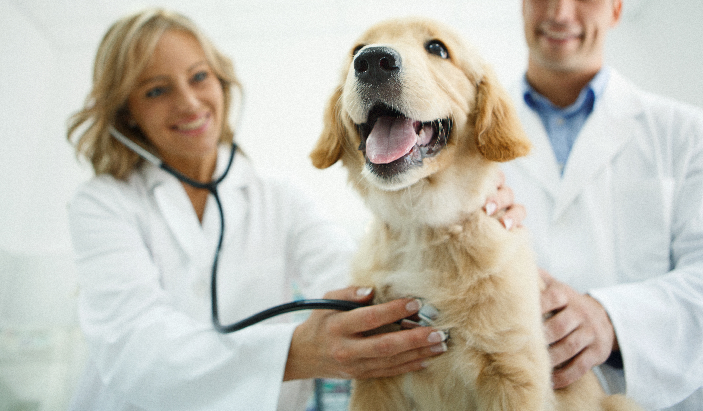

Clínica Veterinária

& Petshop

**Amanda Farias da Rocha**

**Carlos Henrique Rodrigues Barile**

**Giovanna Andrade Dantas**

**Beatriz Silva de Andrade**

**Bernardo Vieira**

* **O que é?**
* Uma clínica para animais domésticos e silvestres, podendo cuidar de animais de várias espécies e raças.
* **O que faz?**
* Cuida dos animais domésticos (como cachorros, pássaros, gatos, etc.) e também dos silvestres, com atendimento presencial e online, agendamentos fáceis e rápidos com boas informações sobre medicamentos e como ajudar o seu pet em seu próprio lar.
* **Como trabalha?**
* Uma clínica veterinária trabalha com o cuidado de animais domésticos e silvestres. É como um hospital só que ao invés de cuidar de humanos, cuida de animais.
* Os médicos especializados no cuidado de animais são chamados de veterinários
* **Quais os produtos/serviços oferecem?**
* Todo pet precisa de alimentação, cuidados de higiene e manter a saúde em dia, assim se tem os produtos:
* Alimentação geral - rações, saches, petiscos.
* Produtos de cuidados – coleiras e colares, bebedouros e comedouros, shampoos.
* Medicações - uma variedade de remédios para doenças, e outros cuidados.
* **Determinem os diferenciais para o projeto**
* Área para doações de animais
* Possibilidade de agendamento online
* Biblioteca de artigos de dicas para cuidados dos pets
* Interação com a comunidade de tutores de animais, incluindo fóruns de discussão, grupos para compartilhar dicas e histórias, e eventos de adoção de animais resgatados.
* Parceria com organizações de proteção animal e ações sociais para ajudar animais de rua abandonados.
* Atendimentos especializados em diversas áreas como cirurgias, oncologia, odontologia, comportamento animal e etc.
* Área para banho e tosa.
* Interação com tutores de animais e veterinários para tirar dúvidas e receber orientações.
* Planos de saúde .
* Campanhas sociais de doações de alimentos para animais abandonados ou em abrigos.
* **Objetivos propostos para o projeto**
* Área de medicamentos
* Área de consultas
* Atendimento rápido (online)
* Área para cadastro
* Área para informações
* Área sobre vacinas
* Área de Petshop
* Área para banho e tosa
* Área para animais silvestres
* **Quem é meu Público-alvo?**
* Donos de pets e pessoas
* Cuidadores de abrigos
* ONG de animais
* **Faça uma descrição detalhada do projeto**
* Na área inicial, teremos um menu com abas para: informações, medicamentos, petshop geral, banho e tosa, vacinas, consultas.